Цены и технические характеристики
Услуги экскаватора могут быть оказаны на территории Ростовской области, Краснодарского и Ставропольского краев.
Глубина копания: | до 5 метров | 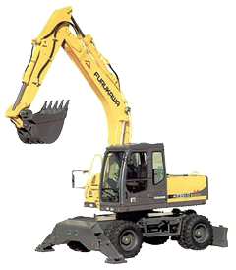
Объем ковша: | от 0,7 до 1 куб.м.
Производительность: | до 1000 куб.м. за смену
Стоимость аренды: | договорная
Минимальный заказ: | 8 часов
Стоимость копания котлована: | договорная
Стоимость копания траншеи: | договорная
Способы оплаты: | Наличный и безналичный
На ваш выбор предлагается три вида ковша:
- ширина 1,25 м., объем 1 куб.м.
- ширина 0,7 м., объем 0,7 куб.м.
- ширина 2,2 м., объем 1 куб.м. (с регулируемым углом наклона для планировки ландшафта).
Стоимость аренды экскаватора - договорная. Цена на аренду определенной марки экскаватора или на проведение земельных экскаваторных работ зависит от:
- объема и масштаба требуемых работ,
- удаленности объекта проведения работ,
- условий места стоянки спецтехники.
Тариф и общая стоимость работ фиксируется после выезда специалиста на место.

ИП Машинин Дмитрий Васильевич

Телефоны: | +7-918-553-56-23
E-mail: | dmashinin@yandex.ru

